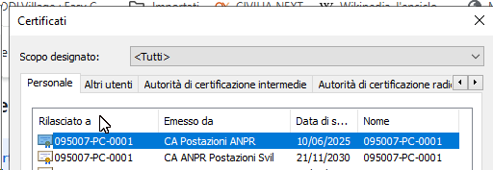

Ma accedendo al link viene riconosciuto il certificato ma compare sempre errore generico

